

****滑轨
FTO专利分析报告

2025年6月

表a：高相关专利清单
序号 | 技术点 | 公开(公告)号 | [标]当前申请(专利权)人 | 申请日 | 公开日 | 预估到期日 | 相关度
1 | 中轨后定位 | CN1*****25B |  | 2019-8-19 | 2023-4-18 | 2039-8-19 | 高相关
2 |  | CN111*****1B |  | 2018-10-12 | 2021-6-22 | 2038-10-12 | 高相关
3 |  | TWI70****6B |  | 2019-6-12 | 2020-8-1 | 2039-6-11 | 高相关
4 |  | CN10***70B |  | 2016-8-15 | 2020-6-30 | 2036-8-15 | 高相关

结论：
中轨后定位：针对**********的专利与标的产***定位方案进行比对分析，标的产品*******专利；

一、分析目的
*********滑轨产品全球出口，为保证产品顺利出口全球，***托智慧芽对******滑轨产品在全球地区进行******滑轨专利风险分析。
本项目拟通过******滑轨产品在全球的全面检索，锁定可能关联的专利，并且评估专利侵权风险，为中****滑轨产品出口全球保驾护航。

二、分析范围

2.1 分析区域
本次风险分析的分析区域为全球。

2.2 分析对象
************产品有限公司、*****、联想有限公司、华硕电脑股份有限公司、华为技术有限公司等。

2.3 分析时间及其他说明
2005年~2025年的有效或者审中专利。

三、产品技术方案介绍

中轨后定位（1个方案）

状态一：后定位挡片弹开，******挡片锁定。
当中轨定位时，后定位结构靠着定位弹片将后定位挡片往中轨避位孔弹开达到止挡效果。
状态二：中轨解******压板将后定位挡片下压，后定位挡片脱离避位孔。
当内轨或者片脱离中轨避位孔。

中轨后定位/中轨锁定风险专利筛选与风险比对

四、风险结论分析
中轨后定位/中轨锁定风险专利特征比对风险分析
从相关专利清单列表中选择4项重点关注专利，经过专利调查及与标的产品的具体比对分析，进一步得出如下分析结论：
表 5-7 重点关注专利与标的产品对比分析结论
序号 | 公开号 | 高相关专利比对结论
1 | CN1123*****25B | 第CN112**************************实施障碍。

（1）对第CN11*****025B号专利比对分析
川湖科技股份有限公司的第CN112*****5B号专利于2019年8月19日申请，2023年4月18日授权，目前处于授权有效状态，共有19项权利要求，预估到期日为2039年8月19日。
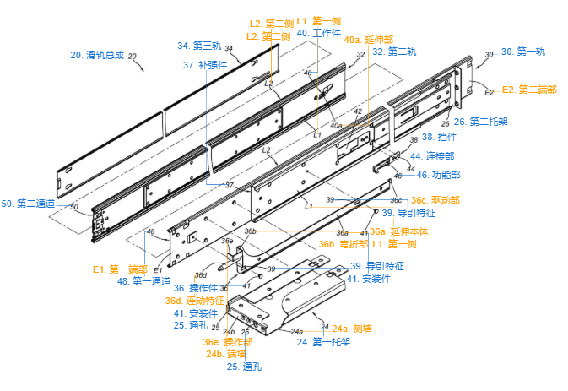
图5-1 第CN112386025B号专利附图
第CN112386025B号专利的独立权利要求1为：
一种滑轨总成，包含一第一轨及一第二轨，其中，该第二轨可相对该第一轨位移，其特征在于：一挡件安排在该第一轨与该第二轨的其中之一；一工作件安排在该第一轨与该第二轨的其中之另一；以及一操作件可操作地处于一第一预定位置与一第二预定位置；其中，当该第二轨相对该第一轨从一收合位置往一开启方向位移至一延伸位置时，透过该工作件与该挡件的相互阻挡，用以防止该第二轨从该延伸位置往一收合方向朝该收合位置位移；其中，当该操作件从该第一预定位置被操作至该第二预定位置时，该操作件透过一驱动部接触该工作件与该挡件的其中之一，以将该工作件与该挡件保持在不再相互阻挡的状态，用以允许该第二轨能够从该延伸位置往该收合方向收合；其中，当该操作件位于该第二预定位置时，如果使用者停止施加力量至该操作件，该操作件不会从该第二预定位置被强制带回该第一预定位置，须透过手动的方式才能让该操作件从该第二预定位置回到该第一预定位置，该操作件若未被操作，该操作件仍会停留在该第二预定位置。
第CN112386025B号专利独立权利要求10为：
一种滑轨总成，包含一第一轨及一第二轨，其中，该第二轨可相对该第一轨位移，其特征在于：一挡件安排在该第一轨；一工作件安排在该第二轨；以及一操作件可操作地安排在该第一轨；其中，当该第二轨相对该第一轨从一收合位置往一开启方向位移至一延伸位置时，该工作件被该挡件阻挡；其中，该操作件用以操作该工作件不再被该挡件阻挡，用以允许该第二轨从该延伸位置往一收合方向朝该收合位置位移；其中，当该操作件从一第一预定位置被操作至一第二预定位置时，该操作件透过一驱动部接触该工作件，使该工作件不再被该挡件阻挡，用以允许该第二轨能够从该延伸位置往该收合方向收合；其中，当该操作件位于该第二预定位置时，如果使用者停止施加力量至该操作件，该操作件不会从该第二预定位置被强制带回该第一预定位置，须透过手动的方式才能让该操作件从该第二预定位置回到该第一预定位置，该操作件若未被操作，该操作件仍会停留在该第二预定位置。
第CN112386025B号专利独立权利要求17为：
一种滑轨总成，包含一第一轨及一第二轨，其中，该第二轨可相对该第一轨位移，其特征在于：一挡件安排在该第一轨；一工作件安排在该第二轨；以及一操作件可相对该第一轨活动而处于一第一预定位置与一第二预定位置；其中，当该第二轨相对该第一轨处于一延伸位置时，该工作件与该挡件相互阻挡；其中，该当该操作件从该第一预定位置被操作至该第二预定位置时，该操作件透过一驱动部接触该工作件与该挡件的其中之一，以将该工作件与该挡件的其中之一保持在一未阻挡状态而不再与该工作件与该挡件的其中之另一相互阻挡，用以允许该第二轨能够从该延伸位置往一收合方向收合；其中，当该操作件位于该第二预定位置时，如果使用者停止施加力量至该操作件，该操作件不会从该第二预定位置被强制带回该第一预定位置，须透过手动的方式才能让该操作件从该第二预定位置回到该第一预定位置，该操作件若未被操作，该操作件仍会停留在该第二预定位置。
通过对上述权利要求和标的产品的技术特征进行分析可知，该专利的权利要求1、权利要求10和权利要求17记载的方案***征。
该专利的权利要求1、权利要求10和权利要求17中包括特征“其中，当该操作件位于该第二预定位置时，如果使用者停止施加力量至该操作件，该操作件不会从该第二预定位置被强制带回该第一预定位置，须透过手动的方式才能让该操作件从该第二预定位置*****************要求10和权利要求17与标的产品滑轨并不相同，标的产****专利不存在专利侵权风险。
以下为第CN112386025B号专利与后定位的比对信息：
特征 | Claim1（Independent claim） | 标的技术方案 | 是否等同
 |  |  | 字面比对 | 等同比对
1 | 一种滑轨总成，包含一第一轨及一第二轨，其中，该第二轨可相对该第一轨位移，其特征在于： | /// | Y
2 | 一挡件安排在该第一轨与该第二轨的其中之一； | //// | Y
3 | 一工作件安排在该第一轨与该第二轨的其中之另一； |  | Y
分析 | 权利要求1的技术特征与标的产品的特征不相同，因此，独立权利要求1记载的方案未涵盖了本标的产品-中轨后定位方案。
结论 | 第CN112386025B号专利独立权利要求1、10、17未涵盖上述标的产品-中轨后定位方案，二者既不相同，也不等同中国地区不构成实施障碍。

